－＜市民ふれあい塾＞－
六道山（瑞穂町）散策とみかん狩り

～紅葉を楽しみながら歩きましょう～
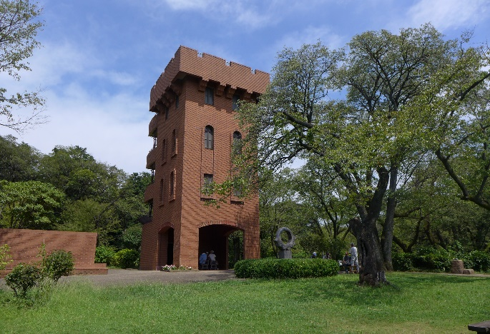
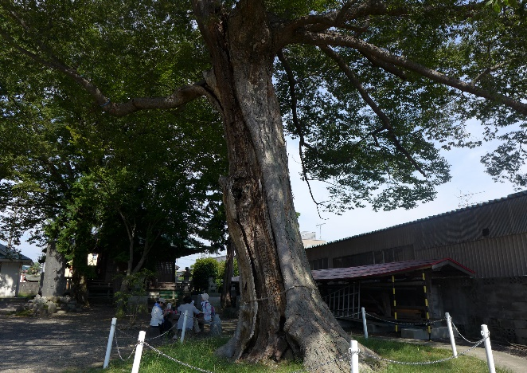
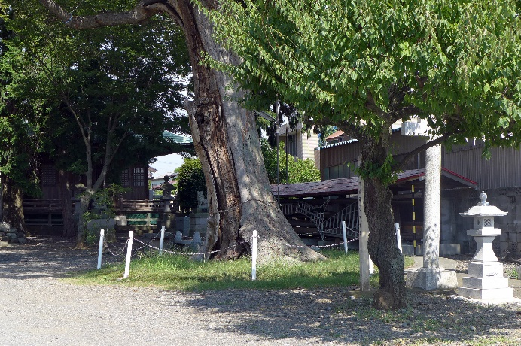

御嶽神社のケヤキ
平成30年11月9日（金）（小雨決行）
六道山公園の展望台
集合場所：JR八高線 箱根ヶ崎駅改札口 9時20分

コース ： JR箱根ヶ崎駅⇒御嶽神社⇒神明神社⇒福正寺⇒六道山展望台（昼食）
臼井農園（みかん狩り）⇒JR箱根ヶ崎駅
ガイド ： 坂野紀世子さん （あきる野市生涯学習人材バンク登録者）
徒歩区間： 約 ６ｋｍ
時 間 ： 集合 9時20分（JR箱根ヶ崎駅）
解散 14時30分頃（JR箱根ヶ崎駅）
定 員 ： ２５人（抽選）
対 象 ： あきる野市在住・在勤の方
費 用 ： 600円（入場料金、保険料、資料代/当日集金）
持ち物 ： 弁当、飲み物、タオル、敷物、筆記用具
服 装 ： 帽子、歩きやすい靴、雨具

申込み方法 10月３０日（火）（当日消印有効）迄に往復はがきに事業名「六道山散策とみかん狩り」
郵便番号・住所、氏名、年齢、電話番号を記入し、郵送してください。
返信用表面にも必ず返信先を記入してください。
＊はがき１枚に２名まで連記可。（2人申込みの場合、2人分の名前を必ず明記して
ください。）
申込み・問合せ先 あきる野市生涯学習推進課生涯学習係
〒197－0814 あきる野市二宮350 電話 042－558－2438
主 催 あきる野市教育委員会
企画・運営 あきる野市生涯学習コーディネーターの会
http://a-coordinator.main.jp/index.html

